Звіт про проведення « Тижня безпеки дорожнього руху»

в Дунаївській ЗОШ І-ІІІ ст.

Тижня безпеки дорожнього руху проходив за чітко складеним планом з 12.10.2018р.по 18.10.2018р:

Проведення уроку: « Безпека на дорозі – безпека життя » (1-11 кл., класні керівники);

Виховна година « Причини ДТП. Правила надання першої медичної допомоги.» (кл. кер. 10 кл.Матієшин О.С.);

Виховний захід «Живе безпечно та цікаво».(8, кл.-Байдала Р.М.).

Показ відеороликів «Не перевищуй швидкість», «Не сідай п’яний за кермом», «Пристибни ремінь безпеки» (педагог-організатор, заст. з навч –вих. роботи Шандаровська Л.Т.);

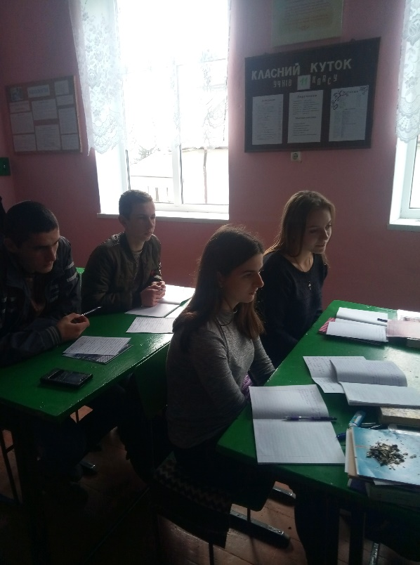

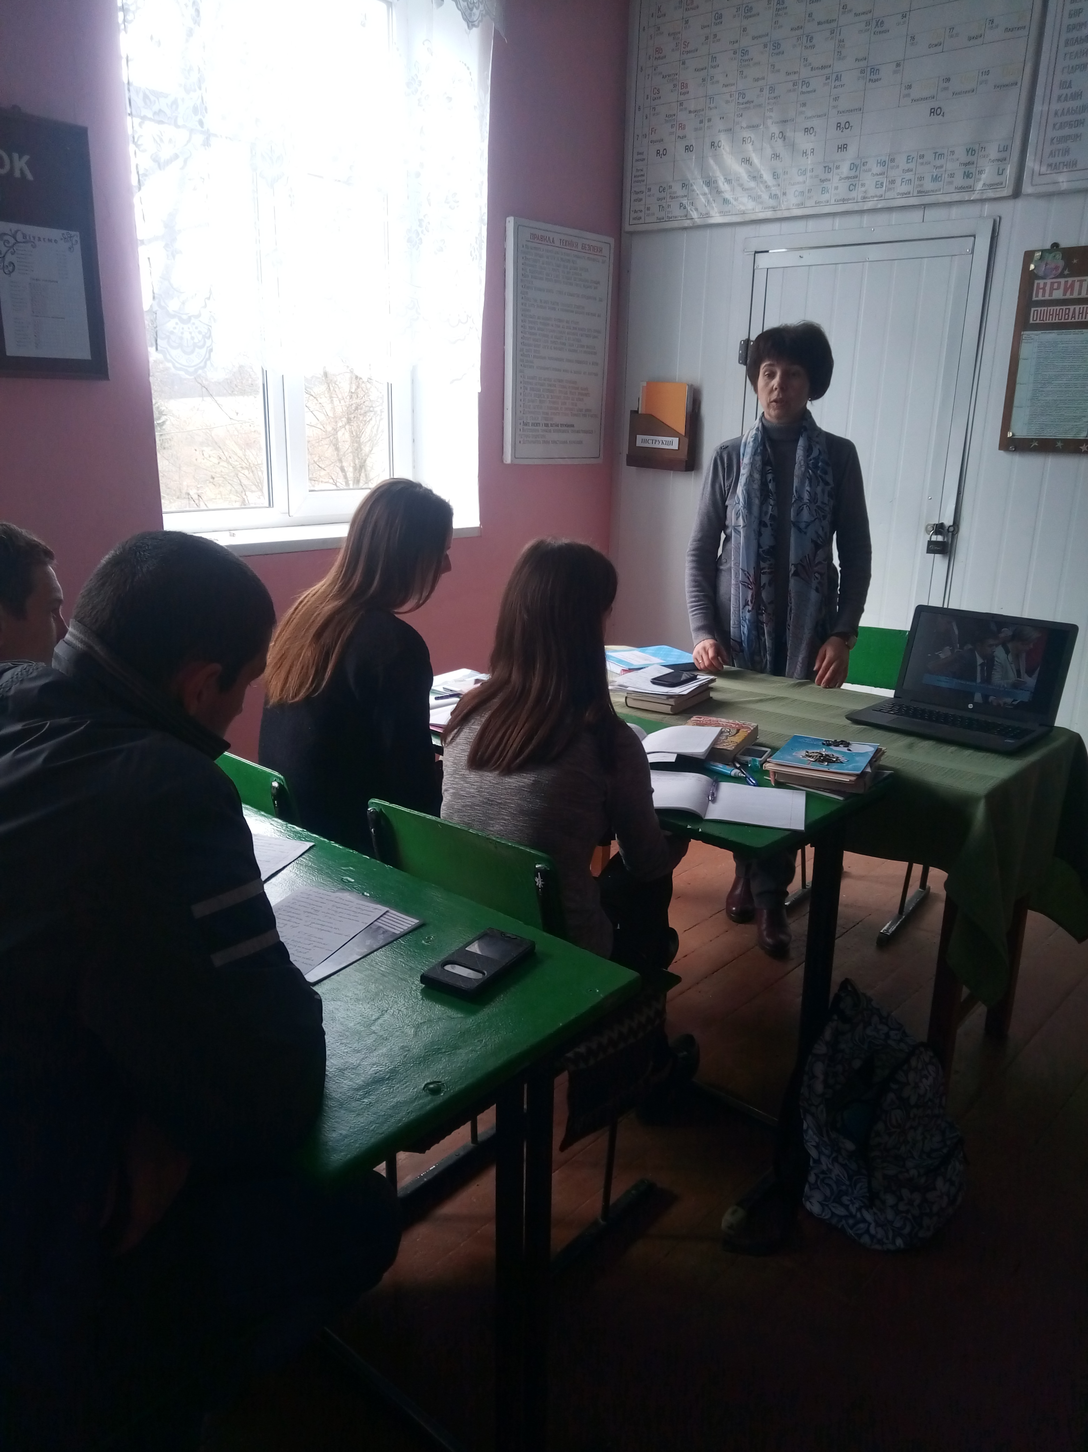

Правила безпеки при перетині залізничних переїздів (6-7 кл.,Кобасяр Л.Б.,11 кл. Качмар О.П.);

– Вчи та поважай правила дорожнього руху ( 5 кл., Далечко М.Й.);:

-Вікторина «Правила дорожнього руху» 3- 2 кл. Кіндрат Г.Ю.

- Бесіда: «Увага ! Діти на дорозі ».

Директор школи Федак О.Я.